**Prasideda kasmetinis pasėlių deklaravimas**

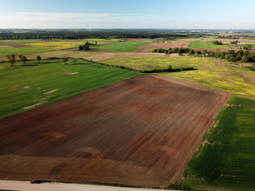

Nuo balandžio 17 d. šalies žemdirbiai kviečiami deklaruoti žemės ūkio naudmenas, pasėlius ir kitus plotus bei gyvulius, prisijungus prie Paraiškų priėmimo informacinės sistemos (PPIS) per Elektroninius valdžios vartus ar atvykti į savivaldybę arba seniūniją, kurioje registruota žemės ūkio valda. Deklaruoti pasėlius bus galima iki birželio 20 d.

Paraiškas bus galima teikti pavėluotai iki birželio 30 d., tačiau už kiekvieną pavėluotą darbo dieną išmokos suma bus mažinama 1 proc.

**INFORMACIJA DĖL ŽEMĖS ŪKIO NAUDMENŲ IR KITŲ PLOTŲ DEKLARAVIMO**

**TRAKŲ RAJONO SAVIVALDYBĖJE**

Pareiškėjai deklaruoti bus priimami tik iš anksto užsiregistravę pas savo seniūnijos specialistą.

|  |  |  |  |  |  |
| --- | --- | --- | --- | --- | --- |
| 1 | Antanas Sindaravičius | Specialistas | antanas.sindaravicius@trakai.lt | 852862269  862742695 | Onuškio sen.  Grendavės sen.  Aukštadvario sen. |
| 2 | Julius Paniukaitis | Specialistas | julius.paniukaitis@trakai.lt | 852854034  861536926 | Trakų sen.  Aukštadvario sen.  Lentvario sen. |
| 3 | Alina Rizgelienė | Specialistė | alina.rizgeliene@trakai.lt | 852861105  868711283 | Paluknio sen.  Senųjų Trakų sen.  Lentvario sen.  Rūdiškių sen. |
| 4 | Vaitiekus  Naruševičius | Vyriausiasis specialistas | vaitiekus.narusevicius@trakai.lt | 852854034  868780616 | Trakų rajono savivaldybė |

Žemės ūkio administravimo skyriaus vedėjas Arūnas Dzigas